ส่วนที่ 3 : แบบรายงานผลการดำเนินแผนงาน/โครงการ/กิจกรรม ที่ได้รับงบประมาณสนับสนุนจากกองทุนหลักประกันสุขภาพ (สำหรับผู้เสนอแผนงาน/โครงการ/กิจกรรม ลงรายละเอียดเมื่อเสร็จสิ้นการดำเนินงาน)

ชื่อแผนงาน/โครงการ/กิจกรรม โครงการปรับเปลี่ยนพฤติกรรมการบริโภคของผู้ป่วยโรคเรื้อรัง ปีงบประมาณ 2560
โรงพยาบาลส่งเสริมสุขภาพตำบลบ้านลำกะ
1. ผลการดำเนินงาน พร้อม ภาพถ่าย
จัดอบรมผู้ป่วยโรคเรื้อรังและผู้ดูแลผู้ป่วยโรคเรื้อรัง เพื่อให้ผู้ป่วยและผู้ดูแลผู้ป่วยโรคเรื้อรัง มีพฤติกรรมการบริโภคที่เหมาะสม จำนวน 200 คน เมื่อวันที่ 2 – 3 พฤษภาคม 2560 ณ โรงพยาบาลส่งเสริมสุขภาพตำบลบ้านลำกะ
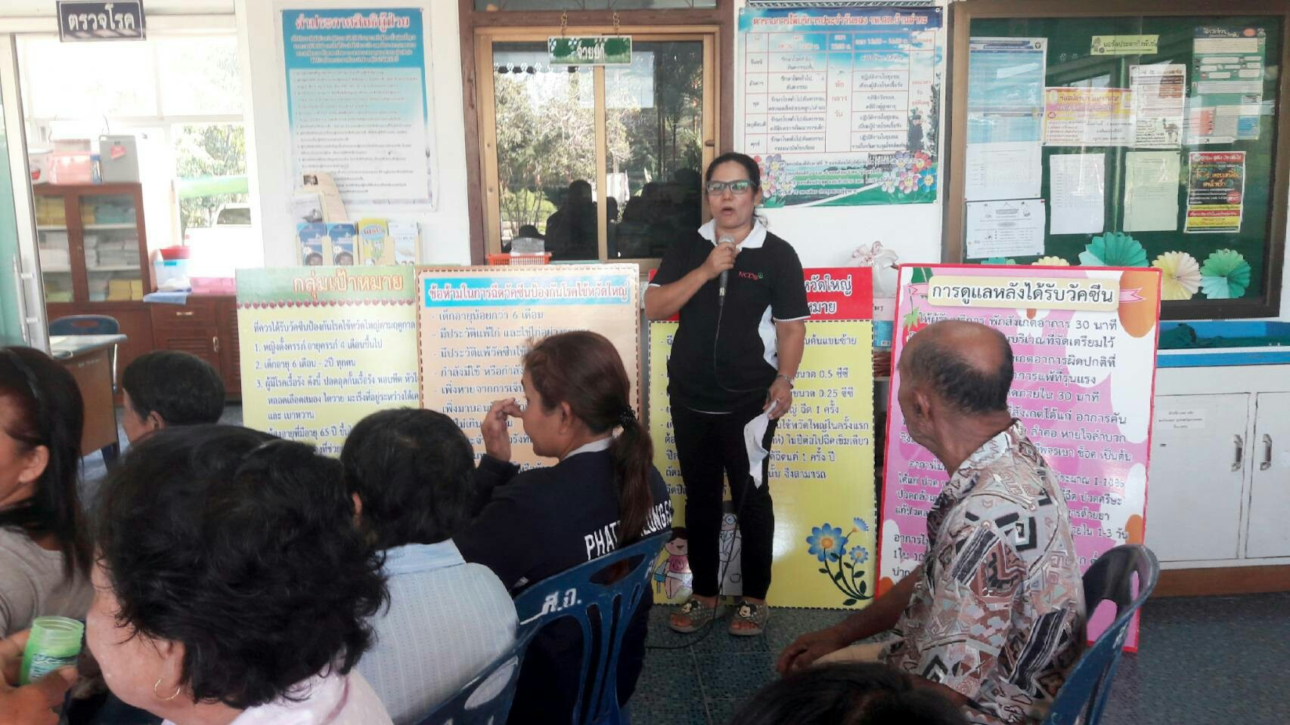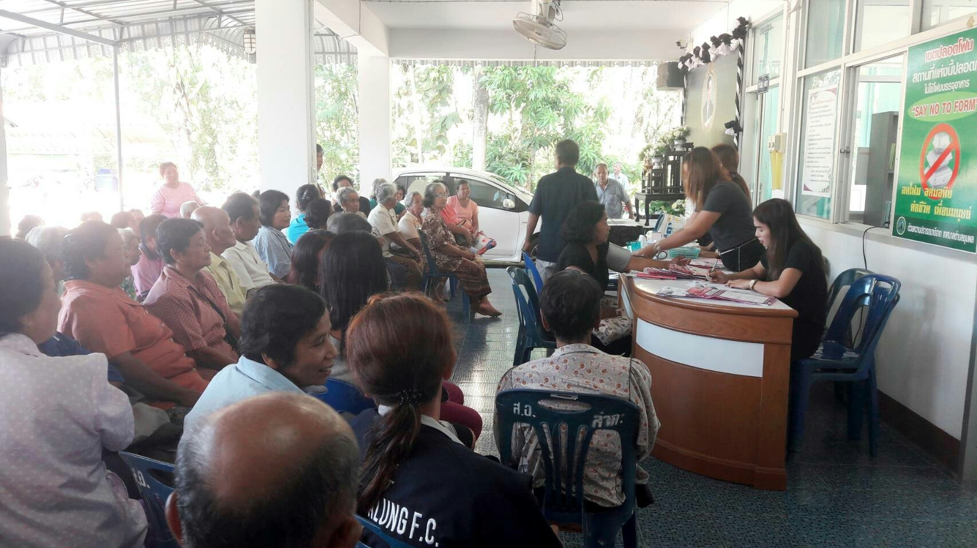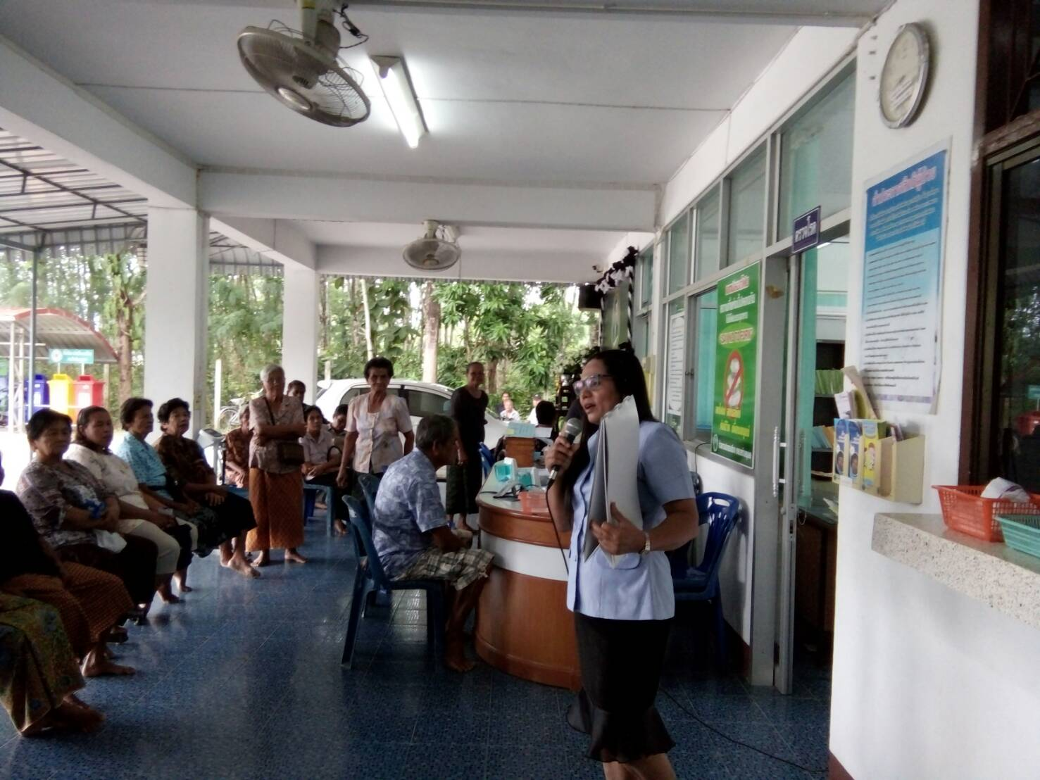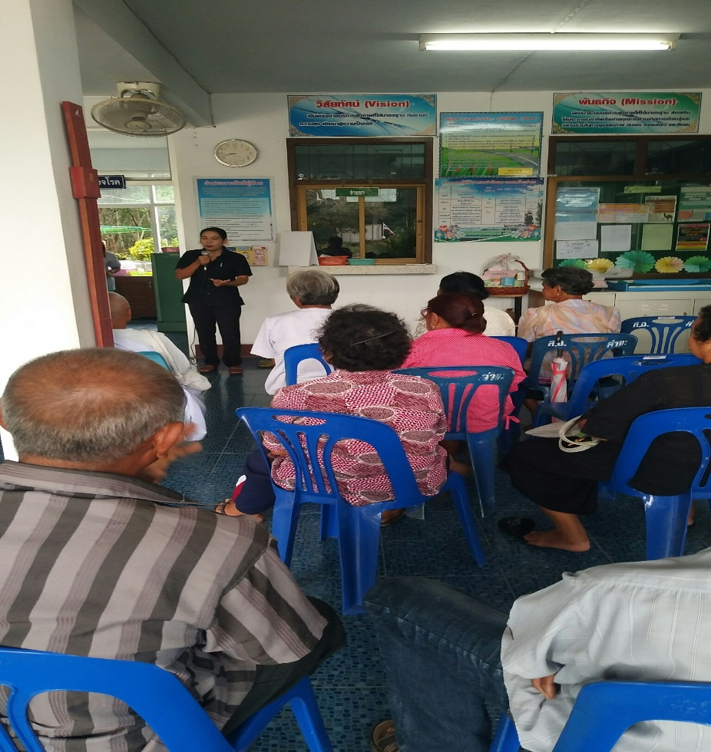
2. ผลสัมฤทธิ์ตามวัตถุประสงค์/ตัวชี้วัด
2.1 การบรรลุตามวัตถุประสงค์
 บรรลุตามวัตถุประสงค์
◻ ไม่บรรลุตามวัตถุประสงค์ เพราะ ...............................................................................................................
........................................................................................................................................................................................
2.2 จำนวนผู้เข้าร่วมใน แผนงาน/โครงการ/กิจกรรม ........................207...................................... คน
3. การเบิกจ่ายงบประมาณ
งบประมาณที่ได้รับการอนุมัติ .....................24,000 ........... บาท
งบประมาณเบิกจ่ายจริง .....................24,000............ บาท คิดเป็นร้อยละ ................100 .........
งบประมาณเหลือส่งคืนกองทุนฯ ................................................. บาท คิดเป็นร้อยละ ..............................
4. ปัญหา/อุปสรรคในการดำเนินงาน
 ไม่มี
◻ มี
ปัญหา/อุปสรรค (ระบุ) ........................................................................................................................
........................................................................................................................................................................................
........................................................................................................................................................................................
แนวทางการแก้ไข (ระบุ) ......................................................................................................................
........................................................................................................................................................................................
........................................................................................................................................................................................

ลงชื่อ นัยวนา สงเล็ก ผู้รายงาน
(นางนัยวนา สงเล็ก)
ตำแหน่ง ผู้อำนวยการโรงพยาบาลส่งเสริมสุขภาพตำบลบ้านลำกะ
วันที่-เดือน-พ.ศ. 17 พฤศจิกายน 2560

